

ESTADO DE SERGIPE

CÂMARA MUNICIPAL DE ARACAJU

INDICAÇÃO ______/2024

Autoria: BIGODE DO SANTA MARIA

Senhor Presidente,
Venho por meio desta, solicitar a construção de calçadas em toda a extensão da Avenida Alexandre Alcino, desde a entrada do conjunto Marivan até o Vale do Amanhecer, no bairro Santa Maria, nesta urbe.
Essa avenida é uma via de grande importância para os moradores e usuários da região, servindo como uma rota essencial de acesso a diferentes pontos do bairro e bairros vizinhos. No entanto, a ausência de calçadas ao longo desse trecho tem sido uma preocupação constante para a comunidade, comprometendo a segurança e a mobilidade dos pedestres.
A construção de calçadas é fundamental para garantir condições adequadas de circulação para os pedestres, especialmente para crianças, idosos e pessoas com mobilidade reduzida. Além disso, calçadas bem construídas contribuem para a organização do espaço urbano, promovendo a acessibilidade e a qualidade de vida da população.
Nesse contexto, solicitamos que sejam tomadas as medidas necessárias para a construção de calçadas em toda a extensão da Avenida Alexandre Alcino, visando atender às necessidades de segurança e conforto dos pedestres que utilizam essa via diariamente.

Dessa forma, indico à Mesa que, na forma regimental, esta propositura seja encaminhada ao Poder Executivo para que, por meio da Empresa Municipal de Obras e Urbanização (Emurb), sejam realizadas obras de construção de calçadas em toda a extensão da avenida mencionada.
Palácio Graccho Cardoso, Aracaju, 5 de junho de 2024.
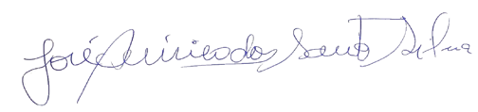

BIGODE DO SANTA MARIA
Vereador

